Planification d’une unité d’enseignement ou d’entraînement de 3 à 10 leçons
Analyse | Objectifs | Planification | Activité
Thème principal  Participants  moniteur  cadre situatives  cadre normatives | Objectifs principaux  Objectifs partiels | Introduction  Partie principale  Retour au calme  Brève évaluation
Evaluation

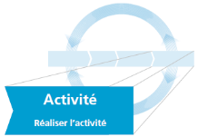
Activité

 | Heure | Tâches, déroulement et transitions | Forme d‘organisation | Matérial
Introduction

Partie principale

Retour au calme

Brève évaluation
Planification d’une leçon

